读者查询: | 媒体联系:
德国康佳特科技 | 德国康佳特科技
Nick Lin 林忠义 | Crysta Lee 李佳纯
电话: +86-21-60255862 | 电话: +86-21-60255862x8931
sales-asia@congatec.com  www.congatec.cn | crysta.lee@congatec.com  www.congatec.cn

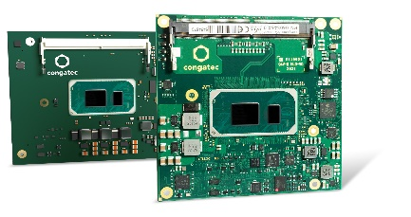
Text and photograph available at: https://www.congatec.com/cn/congatec/press-releases/
新闻稿

康佳特助力英特尔®第11代酷睿™处理器的发布 推出两款全新设计选择

首款COM-HPC和新一代COM Express

Shanghai, China, 03 September 2020 * * *在英特尔®第11代酷睿™处理器（代号Tiger Lake ）发布之际，提供嵌入式计算技术的领先供应商德国康佳特宣布推出首款COM-HPC 客户端系列A尺寸的模块以及新一代COM Express紧凑型计算机模块。这使工程师们有机会进一步提高现有系统的性能，或利用COM-HPC的各类接口开发下一代产品。基于英特尔®第11代酷睿™处理器的新模块大大提升了高端嵌入式计算性能和通信功能，使原始设备制造商(OEM）受益。高端解决方案中有各种典型应用，包括嵌入式系统、边缘计算节点、网络集线器、本地fog数据中心及核心网络设备，以及用于政府关键应用的加固中央云数据中心。

康佳特首席技术官Gerhard Edi解释道：“基于英特尔® 第11代酷睿™处理器的康佳特模块具有高性能CPU/GPU计算功能，并集成了AI加速功能，可满足高速处理和计算机视觉的关键应用需求。” 英特尔®第11代 酷睿™处理器的亮点在于其CPU性能大幅提升，具有快速DDR4内存、可扩展的PCIe Gen4和USB 4.0带宽。这些性能的提升与对连接边缘计算机至关重要的通讯功能相辅相成，像是康佳特透過Real-Time Systems的hypervisor技术提供硬件辅助虚拟化支持。所有这些功能都采用了强大且节能的英特尔SuperFit封装技术，可节省更多功耗、提高物理密度，并在给定的热度范围内提供更高的计算能力。

独特优势
康佳特产品经理Andreas Bergbauer说道:“从现在开始，设计工程师可以在COM Express或COM-HPC中进行选择。每种模块都具有独特的优势，例如：与过去的连接器相比，改良后的COM Express新一代连接器有望提供更大的带宽容量。这对于考虑利用PCIe Gen 4等高带宽接口的工程师来说是至关重要的信息。选择COM-HPC的工程师将受益于总计提供800多个信号引脚的高速接口，这几乎是支持440个引脚的COM Express Type 6模块的两倍。”为帮助工程师做出最佳选择，康佳特提供工程设计支持，并制定了COM Express 和 COM-HPC白皮书。用户可在主登入页面上查看。

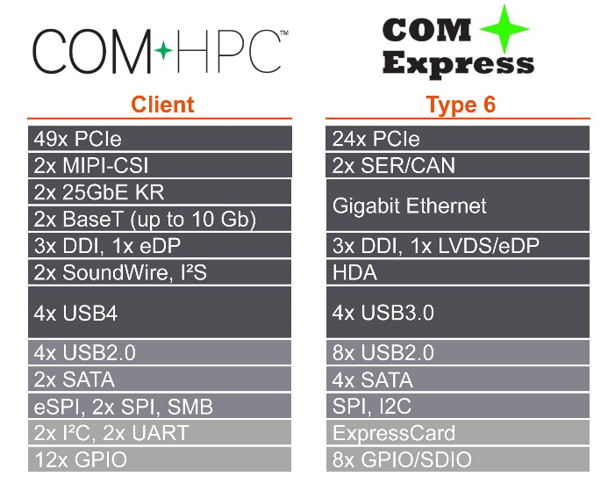
英特尔®第11代 酷睿™处理器有两种规格尺寸：COM Express (conga-TC570) 和 COM HPC (conga-HPC/cTLU)

更多创新和优势
值得一提的是，除了PCIe Gen 4，配备低功耗英特尔第11代酷睿处理器的康佳特全新计算机模块还具备USB 4.0接口，该接口是基于英特尔雷电(Intel Thunderbolt)技术。USB 4.0支持惊人的数据传输速率，可以达到40 Gbit/s，同时PCIe 4.0隧道技术和DP-Alt模式支持高达8k分辨率的视频信号，在60 Hz下支持10位 HDR。

功能设置详情
COM-HPC 客户端系列 A尺寸模块conga-HPC/cTLU以及COM Express 紧凑型 conga-TC570将与英特尔第11代酷睿处理器一起上市。两个模块首次支持四条PCIe Gen 4通道，能以巨大的带宽连接外围设备。除此之外，设计者还有八条PCIe Gen 3.0 x1通道可以使用。COM-HPC模块具备最新的2x USB 4.0和2x USB 3.2 Gen 2接口，而COM Express模块具备 4x USB 3.2 Gen 2 和8x USB 2.0接口，符合PICMG规范要求。可通过I2S提供声音，COM-HPC基于SoundWire，COM Express模块基于HDA。板卡全面支持所有主流操作系统，包括Linux、Windows和Chrome，以及Real Time Systems的Hypervisor。

如需了解更多康佳特英特尔第11代酷睿处理器产品信息，请访问主登录页面congatec.com/11th-gen-intel-core/

如需了解更多全新conga-HPC/cTLU COM-HPC客户端模块的信息，请访问www.congatec.com/cn/products/com-hpc/conga-hpcctlu/

conga-TC570 COM Express紧凑型模块的登录页面：www.congatec.com/cn/products/com-express-type-6/conga-tc570/

关于康佳特
德国康佳特科技,英特尔智能系统联盟 Associate 成员，总公司位于德国Deggendorf，是一家快速发展的技术公司,专注于嵌入式计算机产品。高性能计算机模块可广泛使用于工业自动化，医疗技术，运输，电信和许多其他垂直领域的应用和设备。康佳特是计算机模块的领导厂商,服务的客户从新创公司到全球国际大公司。自2004成立以来, 康佳特已成为全球认可和值得信赖的嵌入式计算机模块解决方案的专家和合作伙伴。目前康佳特在美国，台湾，日本，澳大利亚，捷克和中国设有分公司。更多信息请上我们官方网站www.congatec.cn关注康佳特官方微信: congatec, 关注康佳特官方微博＠康佳特科技

* * *

Intel and Core are trademarks or registered trademarks of Intel Corporation in the U.S. and other countries.

